EB1 do Atalaião
Estudo do Meio
4º Ano
Nome: _____________________________________________
Data:_______________________________________________

- Rasgamos 3 a 4 folhas de jornal em pedaços pequenos (com menos de 3 cm de lado) e colocamos todos num balde com cerca de litro e meio de água quente.
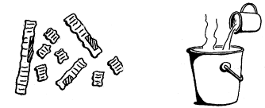
- Desfazemos com a varinha mágica, em pequenas quantidades de cada vez. Caso não haja varinha, deixamos as folhas em água de um dia para o outro, utilizando, então, as mãos para desfazer o papel.
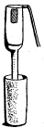
- Depois de desfeitas as folhas juntamos mais cerca de um litro de água, para a pasta ficar quase líquida.
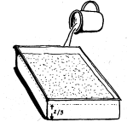
- Agarramos na peneira e no quadro móvel juntos, um contra o outro e mergulhamos verticalmente os dois elementos (peneira e quadro móvel) na pasta.
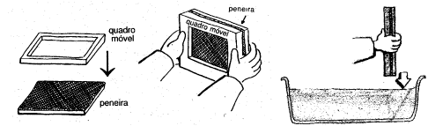
- Rodamos lentamente o conjunto até ficar, em posição horizontal, debaixo da água com polpa, de modo a que o quadro móvel (armação) fique por cima da peneira (molde). A polpa deve ficar sobre a rede de modo uniforme.
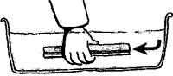
- Levantamos lentamente o conjunto, depois de o ter mantido algum tempo em posição horizontal.
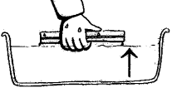
- Deixamos escorrer a água para dentro da bacia e absorvemos. Depois tiramos com cuidado o quadro móvel de cima da peneira.
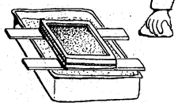
- Colocamos a peneira e pasta sobre um pano humedecido, e retiramos a peneira com cuidado, ficando o papel sobre o pano.
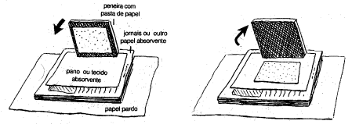
- Pomos outro pano húmido em cima da folha e escorremos a restante água, fazendo pressão com o painel em madeira.

- Retiramos um dos panos e…

- Já está! Agora é só deixarmos secar bem, pendurando o pano com a folha de papel numa corda. Assim que estiver seco separamos a folha de papel do pano.
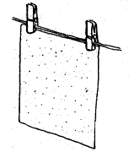
- Podemos ainda usar a nossa imaginação, colorindo o papel juntando papeis de diversas cores, ou juntando, por exemplo folhas ou pétalas secas, pequenas sementes ou miçangas.
Informação retirada do site: http://www.mun-trofa.pt/ambiente/desdobraveis/papel-reciclado.html

